Le réseau de l’IFS

Chaque ordinateur du réseau de l’école est relié au serveur par un câble ou une liaison Wifi.
Chaque utilisateur doit s'identifier sur le réseau pour accéder aux ressources du réseau.
Vocabulaire : serveur, boîtier wifi (sans fil), réseau local, boîtier de connexion, station ou poste, imprimante réseau, câble réseau, routeur….
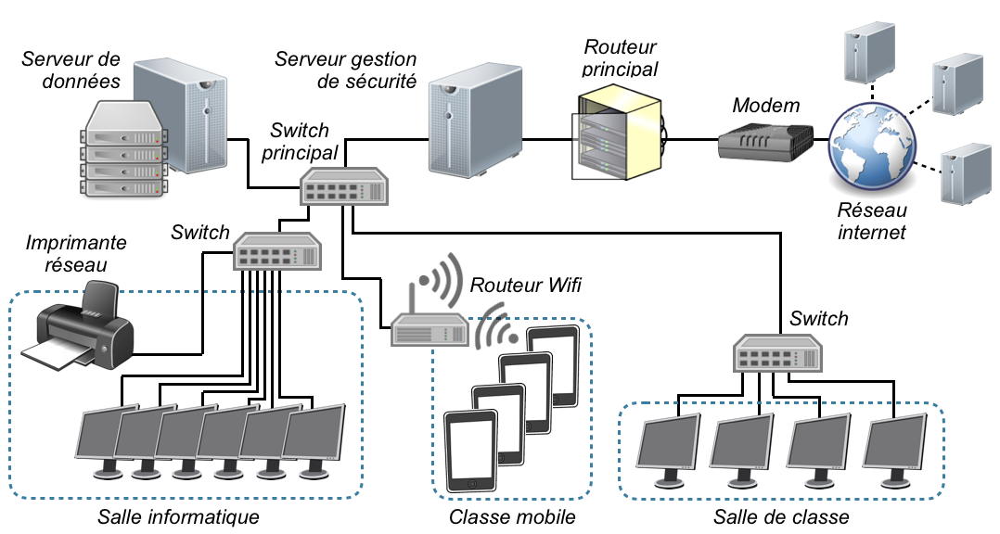

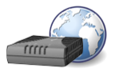  Le modem permet une connexion à internet. C'est une interface entre le réseau et l'extérieur (câble téléphonique ou fibre optique). | 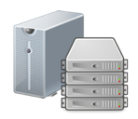  Un serveur permet de :  - Gérer les autorisations des utilisateurs  - Stocker les données des utilisateurs  - Gérer la sécurité des données qui transitent entre internet et le réseau ainsi qu'au sein du réseau lui même (firewall).
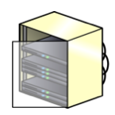  Le routeur permet de relier plusieurs réseaux locaux ensemble.  Il est présent dans une baie de brassage : armoire technique qui centralise les connexions du réseau local. | 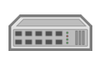  Le switch (commutateur) permet de relier plusieurs équipements (poste informatique, imprimante, …) au sein du réseau local.  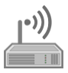  Le routeur Wifi permet tout comme le switch de relier plusieurs équipements mais avec une connexion sans fil en Wifi.  Pour cela, il génère un sous-réseau local qui lui est propre (d'où le mot routeur)
Le réseau domestique
Chaque appareil de la maison est relié à la box (routeur/modem) par un câble ou une liaison Wifi.
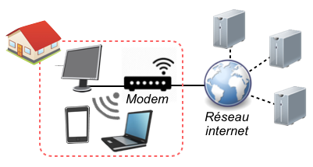
Généralement on a pas besoin de s’identifier sur le réseau pour l’utiliser

